用Keil51编写51工程入门
——————此文章献给曾经和我一样的初学者。
废话少说，打开Keil51：
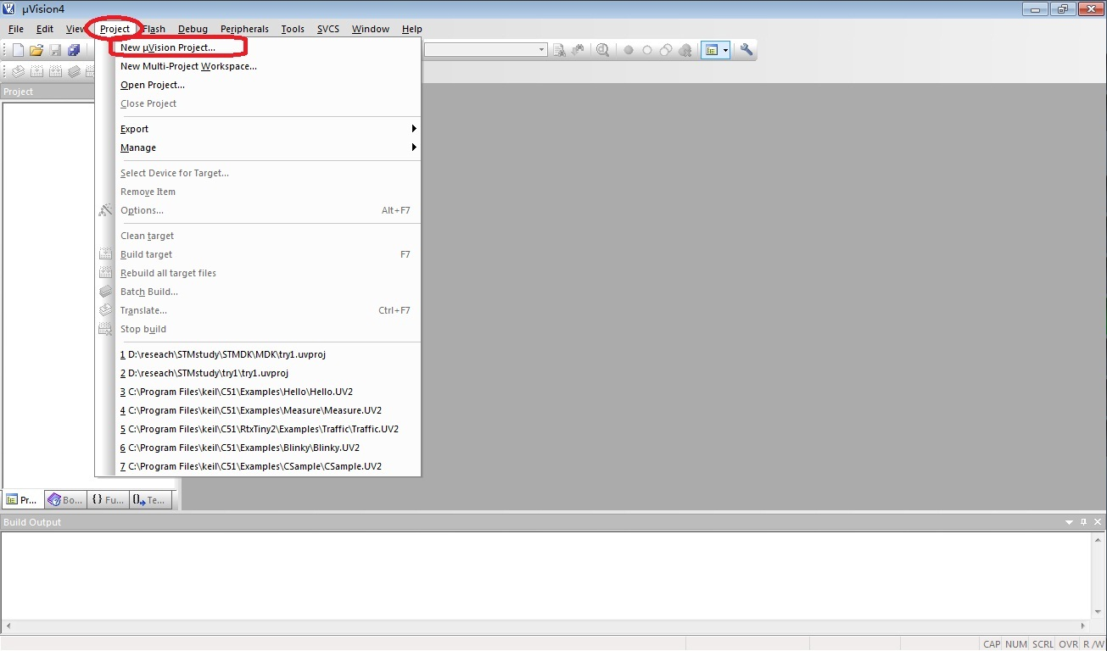
首先建立项目。
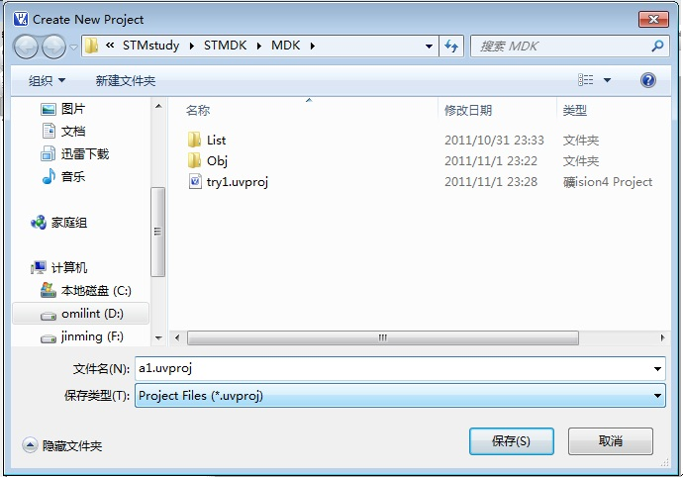
保存后，出现如下界面：
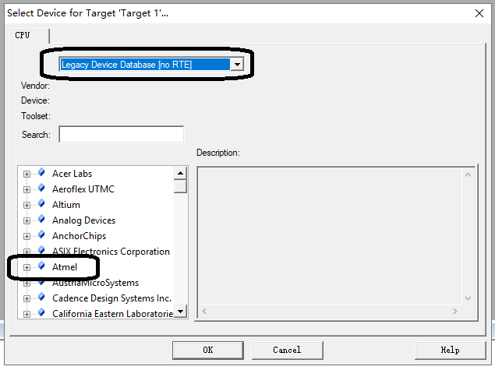
然后选择CPU类型
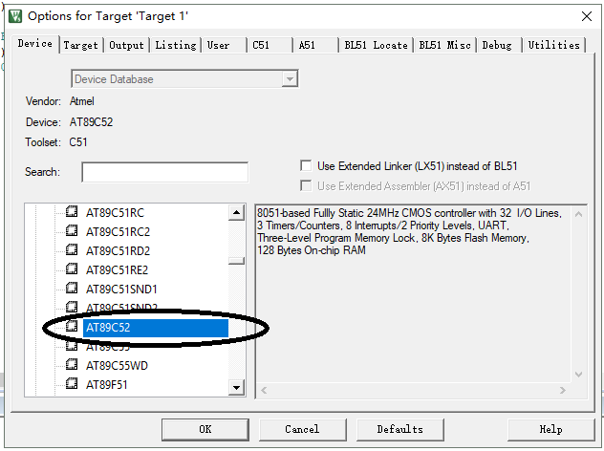
点OK后，出现如下界面，选择“是”，系统会自动生成引导文件：STARTUP.A51
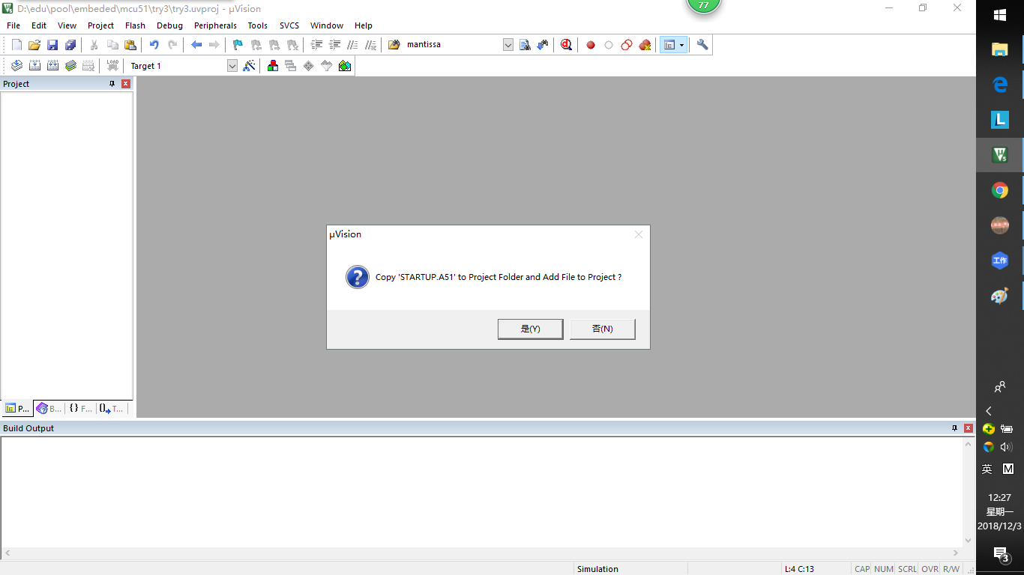
结果是：
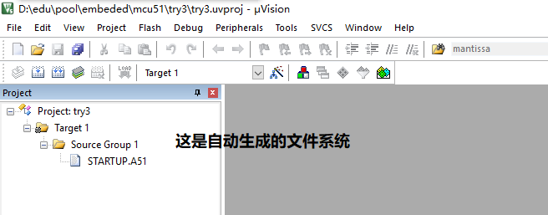
接下来生成主函数文件：
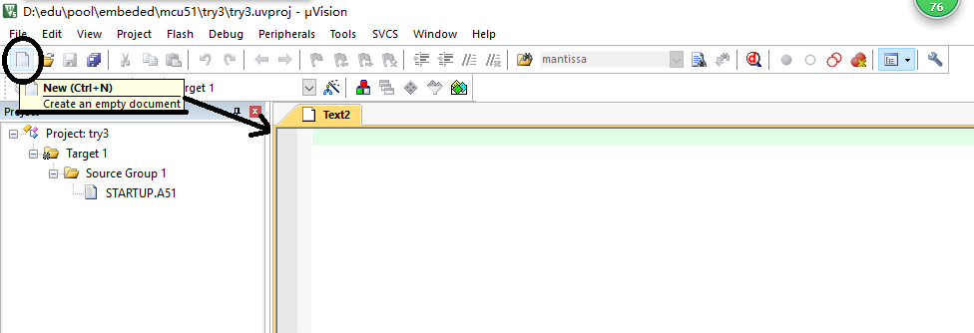
然后将此文件另存到工程文件中，名字任取，然后将文件添加到工程：
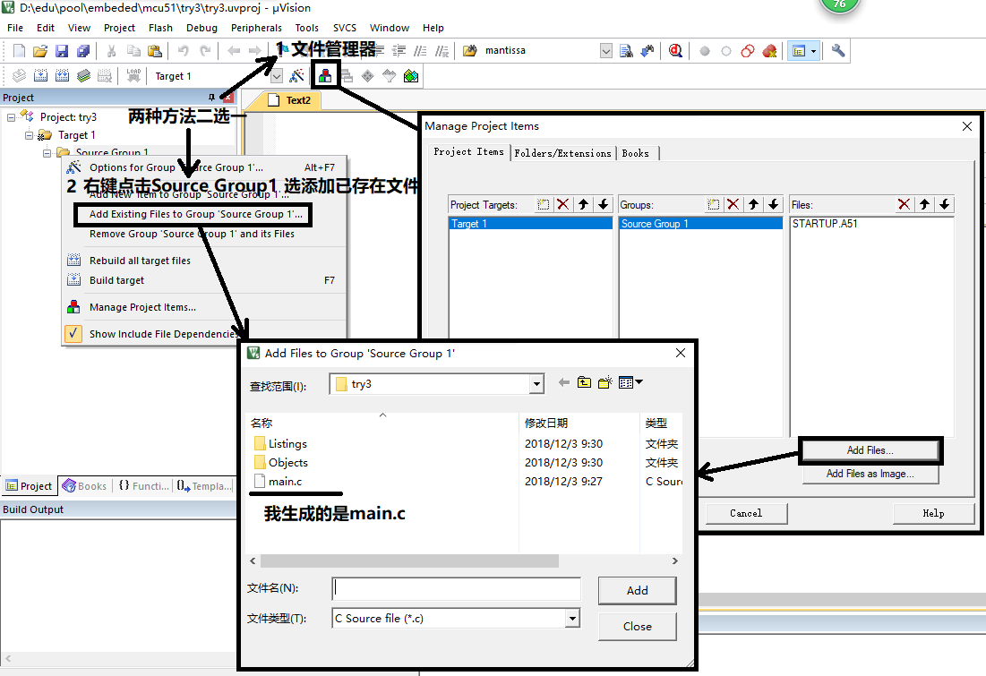
添加后的结果是：
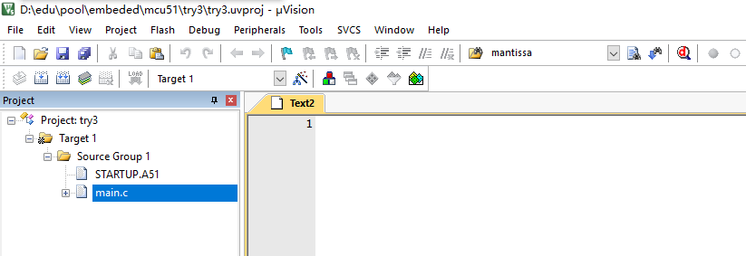
在main.c中添加基本代码：
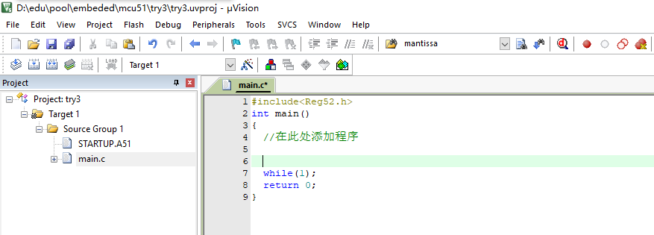
在参数设置中修改：
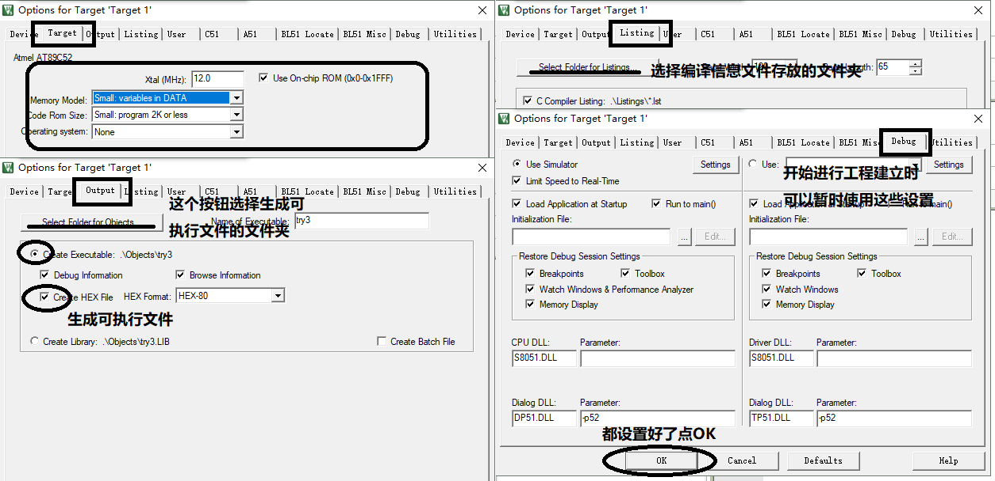
加入程序编译文件，生成可执行程序：
